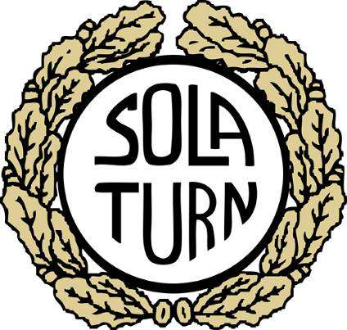

ÅRSMØTE I SOLA TURN
TID: MANDAG 16. MARS 2026 kl. 18:00
STED: MØTEPLASSEN I HALL TO, ÅSENVEGEN 68, 4055 SOLA

SOLA TURN
ÅSENVEGEN 68
4055 SOLA
www.solaturn.no

Innholdsfortegnelse

1. Saksliste årsmøte Sola Turn 4
1.1 Åpning av Årsmøtet 4
1.2 Godkjenning av Styrets Beretning 2025 4
1.3 Godkjenne regnskap og balanse 2025 4
1.4 Innkomne forslag 4
1.5 Fastsette medlemskontingent og treningsavgift 4
1.6 Godkjenne budsjett 2026 4
1.7 Godkjenne Organisasjonsplan 4
1.8 Valg 4
2. Styrets beretning 5
2.1 Styresammensetning 5
2.2 Konstituering av nytt styre 5
2.3 Verv og representasjon 5
2.4 Komitéer/utvalg i Sola Turn 6
2.5 Styrets arbeid 7
2.6 Styrets beretning 2025 7
2.7 Daglig leder 9
2.8 Sportslig arbeid – sportslig avdeling 11
Trenerutvikling 11
Arrangement 2025 12
Breddeparti 14
Småbarns parti – Foreldre og barn og Gymlek 14
Tilrettelagt turn 15
Mini 3. - 4.klasse 16
Rekrutt 5. - 7.klasse 17
Junior 8.klasse + 18
Senior 16 år+ 18
Konkurranseparti 19
E-sport 21
GymX og Styrkerom 21
Dagtilbud 22
2.9 Drift og Vedlikehold 22
2.10 Medlemsutvikling fordelt på aldersgruppe og kjønn 23
2.11 Æres den som æres bør! 25
2.12 Æresmedlemmer 26
3. Regnskap og balanse 27
3.1 Regnskap 27
3.2 Balanse 32
3.3 Revisors beretning 38
4. Innkomne forslag 39
5. Medlemskontingent og treningsavgift 39
6. Budsjett 2026 39
7. Organisasjonsplan 40
8. Valg 41

Saksliste årsmøte Sola Turn

Åpning av Årsmøtet
- Godkjenning av stemmeberettigede
- Godkjenne innkalling, saksliste og forretningsorden
- Velge dirigent, referent, samt 2 medlemmer til å underskrive protokollen
- Valg av tellekorps

Godkjenning av Styrets Beretning 2025

Godkjenne regnskap og balanse 2025

Innkomne forslag

Fastsette medlemskontingent og treningsavgift

Godkjenne budsjett 2026

Godkjenne Organisasjonsplan

Valg

Styrets beretning

Styresammensetning
På årsmøtet 18. mars 2025 ble følgende valgt

Leder: Tony Machin ikke på valg, valgt for 1 år som styreleder
Nestleder: Anders Rød ikke på valg, valgt for 1 år som nestleder
Styremedlem: Jørund Strånd Soma ikke på valg (1 år igjen)
Styremedlem: Torarin Holm Petersen ikke på valg (1 år igjen)
Styremedlem: Siri Aimee Eichner ikke på valg (1 år igjen)
Styremedlem: Ellen Volden ny - valgt for 2 år
Styremedlem: Yngve Sørland ny - valgt for 2 år
Styremedlem: Lin Silje Moen ny - valgt for 2 år

1. varamedlem: Jannik Johansen gjenvalg – valgt for 2 år
2. varamedlem: Anton Toin Otsupak ny – valgt for 2 år

KONTROLLUTVALG
Medlem Anette Rekevik ikke på valg (1 år igjen)
Medlem Torill Fjelldal ikke på valg (1 år igjen)
Varamedlem Tom Rune Tjelta ikke på valg (1 år igjen)

VALGKOMITE
Medlem Erlend Seppola ikke på valg (1 år igjen)
Medlem Stian Lobben ikke på valg (1 år igjen)
Medlem Tor-Arne Dueland ikke på valg (1 år igjen)

Konstituering av nytt styre
Nytt styre ble konstituert 09.04.2025 og protokollført.
Leder: Tony Machin
Nestleder: Anders Rød
Styremedlem - Sekretær Siri Aimee Eichner
Styremedlem Yngve Sørland
Styremedlem: Lin Silje Nilsen
Styremedlem: Torarin Holm Petersen
Styremedlem - Barne- og ungdomsansvarlig: Ellen Volden
Styremedlem: Jørund Strånd Soma

Verv og representasjon
Styremedlem NGTF Tony Machin
Medlem NGTF, Tekn. komitè gymn./oppvisn. Jannik B.T. Johansen
Medlem NGTF, Tekn. komitè gymn./oppvisn. Eva K.B. Knudtzon Snincak
Medlem NGTF, Utstyr- og anleggskomitè Terje Hopen
Medlem NGTF, valgkomiteen Vebjørn Thorsen (til 30.6.25)
Nestleder Sola Idrettsråd Synnøve Hopen
Leder, RGTK Synnøve Hopen (fra 22.3.25)
Styremedlem Petter Emil Anderssen (fra 22.3.25
Varamedlem, RGTK Rune Broadhurst (til 22.3.25)
Leder Ærestegnutvalget, RGTK Anita Horpestad Brede
Leder parautvalg, RGTK Eva K.B. Knudtzon Snincak
Medlem parautvalg, RGTK Ann Cathrine Høyland
Leder Breddeutvalget barn/ungdom, RGTK Jannik B.T. Johansen
Medlem Utvalg TeamGym, RGTK Tone Brede
Varamedlem valgkomiteen, RGTK Tom Rune Tjelta
Medlem Utvalg for utbetaling av støtte til
Lag og foreninger, RGTK Vetle Svarstad

Deltakelse på Sola Idrettsråd sitt årsmøte 17.4.25
- Tony Machin
- Synnøve Hermansen Hopen

Deltakelse på Rogaland Gymnastikk- og Turnkrets sitt kretsting 22.3.25
- Tony Machin

Komitéer/utvalg i Sola Turn
DRIFTSUTVALG
Navnet ble endret fra Hallutvalget til Driftsutvalget i løpet av høsten 2025. Driftsutvalget har som formål å sikre god drift av hallene. Utvalget består av en stor gruppe frivillige som stiller opp til store og små dugnadsoppdrag i hallene.

Leder: Tom Rune Tjelta
Medlemmer: Tony Machin
Rune Broadhurst
Bård Bysheim
Frode Massen
Marthe Massen
Oddvar Høyland
Terje Hopen
Magnor Berge
Frank Epland

CAMP SOLA
Styringskomité: Anita Horpestad Brede
Vetle Svarstad
Marcus Haga
Benjamin Refshauge Kristiansen
ÆRESTEGNUTVALGET
Leder: Anita Horpestad Brede
Medlemmer: Torhild Alvestad
Ingeborg Fjotland

KIOSKUTVALGET
Leder: Monica Hafsø Soma
Medlem: Oddbjørg Oppedal Ringsby
Medlem: Renate Nilsen

Det jobbes med å få på plass følgende utvalg:
- Sponsorutvalg
- Klubbdugnadsutvalg
- Ungdomsutvalg
- Hallvertsutvalg
- Sportslige utvalg
  - Sportslig utvalg (bestående av repr. fra nedenstående utvalg)
  - Konkurranseutvalg
  - Breddeutvalg
  - Utvalg barn 1 – 5 år

Styrets arbeid
Styret i Sola Turn har i styreperioden 2025 gjennomført 8 ordinære styremøter.

Styrets beretning 2025

Et år med krevende, men nødvendige grep
2025 ble i stor grad preget av oppfølgingen av den økonomiske situasjonen etter regnskapsåret 2024. Tidlig på året hadde daglig leder og representanter fra styret flere møter med vår bank, DNB, samt administrasjonen i Sola kommune for å finne gode og bærekraftige løsninger.

Som klubb måtte vi ta noen krevende, men nødvendige beslutninger. Bemanningen ble redusert med to stillinger, vi innførte streng kostnadskontroll og arbeidet aktivt for å få politisk behandling av saken om forskuttering av spillemidler.

I april 2025 vedtok Sola kommune at idrettslag som har bygget egne anlegg skal få forskuttert spillemidlene fra kommunen. For Sola Turn var dette vedtaket av avgjørende betydning. Klubben fikk forskuttert ca. 13,6 millioner kroner i april/mai 2025. I tillegg ble merverdiavgiftskompensasjonen på om lag 9,7 millioner kroner utbetalt i juni 2025.

Samlet sett ble klubbens gjeld redusert med rundt 25 millioner kroner i løpet av 2025. Dette har gitt en betydelig og helt nødvendig reduksjon i finanskostnader, og skapt et langt tryggere økonomisk fundament for fremtiden. Styret retter en stor og oppriktig takk til Sola kommune og politikerne for fremoverlent og løsningsorientert arbeid, og til DNB for konstruktive og gode prosesser som bidro til å sikre klubbens økonomiske bærekraft.

En imponerende felles innsats
Administrasjonen, ledet av daglig leder Vetle Svarstad, har gjort en formidabel innsats i en krevende periode. Det har krevd både mot, utholdenhet og profesjonalitet å stå i prosessene klubben har vært gjennom. Styret ønsker å takke hele administrasjonen for innsatsen som er lagt ned.

Like viktig har innsatsen fra våre frivillige vært. I en tid hvor klubben trengte det som mest, har dere stilt opp – og mer enn det. 2025 ga oss tidenes beste billotteri, en svært vellykket Bambusadugnad, et strålende gjennomført Camp Sola og en rekke små og store arrangementer med høy kvalitet.
En ekstra takk går til Monica Hafsø Soma og Oddbjørg Ringsby, som på eget initiativ tok ansvar for klubbens aller første loppemarked – en stor suksess. Tusen takk til dere og alle som bidro til dette arrangementet!

Vekst og utvikling
Sola Turn fortsetter å vokse. Ved utgangen av 2025 passerte klubben 2.200 medlemmer – flere enn noen gang tidligere. Det forplikter.

Vi har stort fokus på å tilby gode, trygge og utviklende sportslige tilbud for våre medlemmer. Arbeidet med nytt strategidokument er godt i gang, og vi ønsker å involvere klubbens medlemmer i denne prosessen. Målet er å skape arenaer hvor tanker og ideer kan deles, slik at strategien forankres i hele klubben.

Satsing på ungdom
En av våre viktigste satsinger fremover er ungdom i alderen 13–19 år. Ser vi bort fra ungdommer som kun benytter styrkerommet, registrerer vi, som resten av idretts-Norge, en generell nedgang i medlemstallene for denne aldersgruppen i organisert idrett.

Styret har vedtatt å etablere flere nye utvalg – blant annet et ungdomsutvalg. Målet er å få dette på plass i løpet av våren. Vi ønsker at ungdommene selv skal få en tydelig stemme i utviklingen av fremtidens Sola Turn.

Et historisk prisår
Heldigvis har 2025 handlet om langt mer enn økonomi og likviditetsprognoser!
Under ALT-konferansen i november ble det delt ut priser på Gymnastic Awards i regi av Norges Gymnastikk- og Turnforbund. Sola Turn var nominert i fire kategorier: årets klubb, årets leder (Vetle Svarstad), årets anlegg og årets ildsjel (Synnøve Hopen).

Det var med stor glede, takknemlighet og stolthet vi mottok to priser:
- Årets anlegg
- Årets ildsjel – Synnøve Hopen

Som om ikke det var nok, ble Sola Turn også kåret til Årets idrettsanlegg uansett idrett. Denne svært prestisjefylte prisen ble delt ut av Kulturdepartementet, Bad, Park og Idrett og Norges Idrettsforbund. Prisen er et resultat av innsatsen til mange – ansatte, frivillige, samarbeidspartnere og støttespillere. En ekstra takk sendes til Terje Hopen som organiserte og laget presentasjonsvideoen som bidro til at vi ble kåret til årets idrettsanlegg.

Et av årets høydepunkter kom allerede i januar 2026, da Synnøve Hopen ble kåret til Årets ildsjel 2025 under Idrettsgallaen på NRK – dette blant kandidater fra hele idrettsfamilien i Norge. Det er vanskelig å beskrive hvor stolte vi er. En mer verdig vinner skal man lete lenge etter.

Ny daglig leder
Klubben har fått ny daglig leder. Bettina Langlo Jevne startet 26. januar 2026. Styret er sterk i troen på at hun vil videreføre og videreutvikle det solide arbeidet som er lagt ned. Vi gleder oss til å følge Bettina i sitt arbeid.

Samtidig ønsker vi å rette en varm og oppriktig takk til Vetle Svarstad for hans nesten tre år i klubben. Hans innsats i en krevende periode har vært uvurderlig. Vi ønsker ham alt godt videre – og håper vi ser han i klubbsammenheng igjen i fremtiden.

Veien videre
Resultatet for 2025 viser fortsatt et underskudd, men kurven peker riktig vei. Vi har snudd en svært krevende situasjon gjennom hardt arbeid, gode samarbeidspartnere og en samlet klubb.
2026 ser lysere ut – men det krever fortsatt felles innsats. Arrangementer, dugnader, medlemsvekst og god økonomistyring vil være avgjørende.

Våre verdier
Styret vil minne om klubbens verdier: Sammen om vennskap, utvikling og idrettsglede

La oss fortsette å skape en trygg og inkluderende arena hvor vennskap, utvikling og idrettsglede går hånd i hånd.

Styret ønsker med dette å rette en stor takk til ansatte, trenere, frivillige, medlemmer, samarbeidspartnere og støttespillere.

Sammen har vi i 2025 vist hva vi kan få til!
Vi gleder oss til reisen videre i 2026!

Tusen takk!

Styret i Sola Turn
v/Styrets leder Tony Machin

Daglig leder
2025 har vært nok et spennende og innholdsrikt år for Sola Turn. Klubben har opplevd betydelig vekst, både i antall medlemmer, trenere og aktivitetstilbud.
Det sportslige arbeidet har gitt gode resultater, og vi ser at flere utøvere velger å bli værende i idretten. Dette skyldes gode utviklingsmuligheter og et inkluderende miljø, noe vi er svært stolte av.
Samtidig har 2025 vært et økonomisk krevende år, og det er gjort grep for å få bedre økonomisk styring fremover. Økte renteutgifter, høyere driftskostnader og generell prisstigning har satt klubben under press. Vi har derfor hatt stort fokus på bærekraftig drift gjennom kostnadskontroll, effektivisering og økt innsats for å sikre sponsorer og inntektsbringende tiltak. Dugnadsinnsatsen fra våre medlemmer på arrangementer og salgsdugnader er avgjørende, og vi er svært takknemlige for den store innsatsen som legges ned for å opprettholde et godt tilbud for alle.
Omorganisering i administrasjonen
Administrasjonen har gjennom vinteren gjort noen endringer der vi har redusert antall administrative ansatte og gjort om to stillinger til fulltidstrenere. Marcus og Ellen er våre fulltidstrenere. De vil bidra både sportslig og i trenerutvikling i tett samarbeid med våre sportslige ansvarlige. Å utvikle morgendagens trenere er en viktig del av klubbens fremtid.
Vi ser frem til 2026 med optimisme. Med stadig flere medlemmer og et solid fundament for videre utvikling, er vi klare for å bygge videre på de positive erfaringene fra året som har gått. Samtidig er vi bevisste på de økonomiske utfordringene og vil fortsette å jobbe målrettet for å sikre en bærekraftig klubbdrift.
En stor takk til alle som har bidratt til å gjøre 2025 til et fantastisk år for Sola Turn!
2025 ble et annerledes og krevende år for Sola Turn, men også et år som tydelig viste styrken i organisasjonen vår. De økonomiske utfordringene som oppstod tidlig i året gjorde det nødvendig å ta tydelige grep for å sikre en bærekraftig drift. Midt i dette stod administrasjonen i en krevende arbeidshverdag, og den innsatsen de ansatte har lagt ned gjennom året har vært helt avgjørende for at klubben kom seg trygt videre.
En viktig del av arbeidet med å stabilisere situasjonen var Sola kommunes beslutning om å forskuttere spillemidlene på 13,6 millioner kroner. Denne forskutteringen gjorde det mulig å sikre klubbens videre drift samtidig som vi kunne opprettholde et trygt og inkluderende aktivitetstilbud for våre medlemmer.
Samtidig som vi har håndtert disse utfordringene, har 2025 også vært et år med flere store lyspunkt. Fjogstad-Hus Turnarena ble kåret til både Årets Turnanlegg og Årets Idrettsanlegg i Norge 2025, som er en betydningsfull anerkjennelse av arbeidet klubben og miljøet rundt oss har lagt ned over tid. I tillegg ble Synnøve Hopen kåret til Årets Ildsjel både under Gymnastics Awards og Idrettsgallaen, en pris som betyr mye for hele klubben.
Dugnadsinnsatsen har vært en av bærebjelkene i 2025. Både billotteriet og Bambusa‑salget har levert historisk gode resultater og vært helt sentrale for klubbens økonomi dette året. Engasjementet rundt loddsalget har vært imponerende, og mange medlemmer og familier har bidratt langt utover det som kan forventes. I tillegg tok frivillige initiativ til å arrangere Sola Turns første loppemarked, som ble gjennomført med stor suksess og ga et viktig økonomisk bidrag i en krevende tid for klubben.
Camp Sola, vårmønstringen, juleoppvisningen og øvrige arrangementer ble også gjennomført med høy kvalitet, takket være den store innsatsen fra trenere, ansatte og frivillige.
Selv med redusert bemanning har administrasjonen levert imponerende arbeid og klart å sikre stabil drift gjennom hele året. Aktiviteten i hallene har vært høy, og kvaliteten i tilbudene våre har holdt et godt nivå på tvers av alder og grupper.
Alt i alt har 2025 vært et år som har styrket oss som klubb. Med bedre økonomisk kontroll og et sterkt frivillig engasjement går vi nå inn i 2026 med ny energi og optimisme.
Tusen takk til alle som har bidratt! Medlemmer, foreldre, trenere, ansatte, frivillige og støttespillere. Sammen har vi kommet gjennom et utfordrende år og lagt et solid grunnlag for tiden fremover.
Ved årsskiftet avsluttet Vetle sin periode som daglig leder i Sola Turn. Han vil takke styret, administrasjonen, trenerne og alle medlemmer for et svært godt samarbeid og for den tilliten han har fått gjennom en både utfordrende og givende periode.
Fra januar 2026 er Bettina Langlo Jevne ny daglig leder i klubben, og vi ønsker henne lykke til i rollen.

Sportslig arbeid
I 2025 har det sportslige arbeidet vært preget av videreføring av nye innføringer fra 2024. Fokus har vært å utvikle trenere og det sportslige innholdet som skjer på trening.
Antall trenere:
Vårsesongen ble gjennomført med 135 trenere.
Høstsesongen ble gjennomført med 167 trenere.

Trenerutvikling
Sola Turn har kontinuerlig fokus på å utvikle våre trenere. Vi holder egne interne kurs, i tillegg til å tilby eksterne relevante kurs.

I 2025 har vi holdt følgende interne kurs/workshops:
- Trener workshops; for småbarn og større barn, tips til stasjoner, sikring og førstehjelp
- Trener kickoff

Dommere
Vi hadde i 2025 følgende dommere i Troppsgymnastikk:
- Tone Brede
- Tonje Våge Alvestad
- Frida Tjelta
- Miriam Hjemlestad
- Celine Eikeland
- Kassandra Strømseng
- Christina Hegelstad

Vi hadde i 2025 følgende kretsdommer i Rytmisk Gymnastikk:
- Borislava Germanova
- Elly Kolstø
- Andrine Jacobsen

Vi hadde i 2025 følgende Forbundsdommer i Rytmisk Gymnastikk:
- Borislava Germanova

I løpet av høsten 2025 deltok og bestod følgende eksamen på Forbundsdommerkurs i Troppsgymnastikk:
- Kassandra Strømseng
- Tone Brede

Guttaflipp

Vi er utrolig takknemlige for et tilskudd til en egen guttesatsing som vi fikk av SR-stiftelsen i 2025, og vi gleder oss til å videreføre dette arbeidet i 2026, og håper dette er noe som vil skape et ekstra engasjement for guttesatsingen vår for øvrig i klubben. Petter som følger opp samarbeidet vårt med Sola VGS er sammen med Marcus prosjektleder for dette i 2026.

Kick-off - sportslig
Kick off ved sesongstart i august i år, ble avholdt 3 deler: småbarn, bredde og konkurranse. Her har vi i tillegg til det praktiske for trenere, fokus på samhold både innad i trenergruppen, men også hvordan trenere skal få godt samhold i gruppene sine sammen med teknisk innlæring.

Arrangement 2025

Arrangement vi har arrangert 2025
- Februar - Jumping in the dark ungdom
- Mars – Tilrettelagt Turntreff
- April – Jumping in the dark rekrutt
- April – GutteDøgn
- Mai – JenteDøgn
- Mai – Vårmønstring
- August – Camp Sola
- September – TG treningssamling. Junior/Senior
- Oktober – 3. kretskonkurranse Troppsgymnastikk
- Oktober – Guttaflip
- November – Guttaflip
- Desember – Guttaflip
- Desember – Juleoppvisning

Arrangement vi har deltatt på 2025
- Februar – Ingeborgpokalen TG – arr. Haugesund TF
  - Vi deltok med 85 deltakere
- Februar – Norgescup 1 RG pr jr– arr. Fana TF
  - Vi deltok med 7 deltakere
- Februar – Norgescup 1 RG jr/sr – arr. Ålesund Turnforening
  - Vi deltok med 10 deltakere
- Februar – Turntreff 1.-4. klasse – arr. Sandnes Turn
  - Vi deltok med 20 deltakere
- Mars – NM nasjonale klasser kvinner junior – arr. Sandnes Turn
  - Vi deltok med 24 deltakere
- Mars – Gym cup – arr. Brusand IL
  - Vi deltok med 6 deltakere
- Mars – Ingeborgpokalen RG – arr. Haugesund TF
  - Vi deltok med 26 deltakere
- Mars – Norgescup 2 RG jr/sr – arr. Holmestrand Turnforening
  - Vi deltok med 17 deltakere
- Mars – NM nasjonale klasser senior – arr. Drammen
  - Vi deltok med 15 deltakere
- Mars – Kretsting – arr. RGTK
  - Vi deltok med 3 stk. som representerte klubben. I tillegg deltok flere fra Sola Turn i regi av kretsen.
- April – 2. kretskonkurranse – arr. Ålgård Turn
  - Vi deltok med 97 deltakere
- Mai – Glade RG dager – arr. Asker Turn
  - Vi deltok med 28 deltakere
- Mai – Barnas Turnfestival – arr. Sandved Turn
  - Vi deltok med 23 deltakere
- Juni – Norgesfinalen RG – arr. Bergen Turnforening
  - Vi deltok med 16 deltakere
- Juni – Vårmønstring – arr. Sola IL Turn
  - Alle medlemmer i klubben er invitert til å delta
- Juni – Landsturnstevne for voksne – arr. Nærbø Turn/Ålgård Turn
  - Vi deltok med 17 deltakere
- Juni – NM teamgym junior – arr. Arendal Turnforening
  - Vi deltok med 25 deltakere
- Juni – NM teamgym senior – arr. Stjørdals-Blink Turn
  - Vi deltok med 9 deltakere
- August – Camp Sola – arr. Sola IL Turn
  - Vi deltok med 39 deltakere
- September – Åpen treningssamling RG – arr. Haugesund Turn
  - Vi deltok med 6 deltakere
- Oktober – 3. kretskonkurranse Troppsgymnastikk – arr. Sola Turn
  - Vi deltok med 98 deltakere
- Oktober – Treningshelg TG junior – arr. Sola Turn, i Bergen
  - Vi deltok med 20 deltakere
- November – Turntreff 5. - 7. klasse – arr. Sola Turn
  - Vi deltok med 18 deltakere
- November – Kretsmesterskap Troppsgymnastikk – arr. Sandved Turn
  - Vi deltok med 96 deltakere
- November – MiniGnisten – arr. Straen Gymnastikk- og Turnforening
  - Vi deltok med 5 deltakere
- November – ALT konferanse – arr. NGTF
  - Vi deltok med 2 deltakere. I tillegg deltok flere av våre medlemmer i regi av RGTK og NGTF
- November – Nasjonal Rekruttkonkurranse TG – arr. IL Ros
  - Vi deltok med 27 deltakere
- November – Vestlandsmesterskap Rytmisk Gymnastikk – arr. Straen Gymnastikk- og Turnforening
  - Vi deltok med 24 deltakere
- Desember – Juleoppvisning – arr. Sola IL Turn
  - Alle medlemmer i klubben er invitert til å delta

CAMP SOLA
Sola Turn arrangerer Norges beste sommercamp for troppsgymnaster – Camp Sola! Vi tilbyr en uke fylt med inspirerende trening, dyktige trenere og sosiale aktiviteter.

Treningene ble gjennomført i Fjogstad-Hus Turnarena, Hall to og Åsenhallen, mens deltakerne bodde på Sola Videregående skole. Vi benyttet oss av våre dyktige lokale trenere i tillegg til erfarne landslagstrenere og utøvere. Gymnastene ble delt inn i grupper og videre i mindre treningsgrupper for optimal oppfølging. I løpet av uka ble det gjennomført mellom 13 og 15 treningsøkter, hver på 1,5 time.

For å sikre god energi gjennom hele dagen fikk deltakerne servert seks måltider daglig: frokost, frukt, lunsj, frukt, middag og kvelds. Midt i uka fikk gymnastene prøve seg på bølgesurfing på Solastranden, en aktivitet som alltid er en stor suksess. På kveldene ble det lagt til rette for sosialt samvær på tvers av klubbene med arrangementer som quizer, leker og mye mer. I tillegg ble det avholdt show-off, hvor både gymnaster og trenere viste imponerende innsats – showene blir bare bedre for hvert år!
For klubbtrenerne som deltok, tilbød vi også ulike kurs for faglig påfyll.

Vi hadde ca. 285 deltakere, ledere og hovedtrenere hos oss denne uka. Gymnastene var fordelt på 17 lag/foreninger rundt omkring i Norge. I tillegg har vi ansatt 15 ungdommer fra egen klubb for praktisk gjennomgang av campen. Disse sørger for tilberedning, servering og opprydning av og etter alle måltid, sørger for vakthold på skolen på nettene samt hjelper oss med sosiale medier i løpet av uka. Og så må vi ikke glemme de frivillige og ansatte som bruker store deler av dagene og kveldene disse dagene med Camp Sola. Tusen takk for all hjelp!

Vi gleder oss allerede til neste års camp og til å skape enda flere minner sammen med gymnastene!

Breddeparti
Vi har i 2025 videreført tidligere inndeling av gruppene våre. Fra sesongstart i august delte vi gruppene i to (med samme treningstid), slik at gruppene skulle føles mindre både for gymnaster og trenere. På denne måten har både barn og trenere færre personer å forholde seg til, og det er mindre skremmende for mange med mindre grupper.

Småbarns parti – Foreldre og barn og Gymlek
Foreldre og Barn (1-3 år) og Gymlek (4-5 år) gir de yngste barna en trygg og morsom start i turnens verden. Foreldre deltar aktivt i Foreldre og Barn-partiet, mens Gymlek-treningene er tilrettelagt for barn som trener uten foreldre til stede. Gjennom lek, hinderløyper og varierte aktiviteter utvikler barna motoriske ferdigheter, vennskap og verdier som respekt og hjelpsomhet. Alle småbarnspartiene fokuserer på mestring, glede og et inkluderende miljø som gir barna en positiv introduksjon til fysisk aktivitet og idrettsglede.

Foreldre og Barn 1-4 år
Foreldre og Barn-partiet gir de yngste gymnastene en trygg og gøyal introduksjon til turnens verden, hvor foresatte deltar aktivt i treningene. Gjennom lek, hinderløyper og samarbeid skapes et trygt og inkluderende miljø der barna kan utvikle motoriske ferdigheter, vennskap og verdier som respekt og hjelpsomhet. Fokus ligger på det barna liker best – morsomme leker og spennende aktiviteter – samtidig som både barn og foresatte opplever mestring og glede. Partiet gir en fantastisk start på idrettsreisen og bygger grunnlaget for en aktiv og positiv opplevelse av fysisk aktivitet og utfoldelse. Treningne drives av aktive frivillige foresatte som leder treningen trygt og med rammer som legger tilrette for masse aktivtet og samspill mellom barn og foreldre.

Gymlek 5år
Gymlek er partiet for våre 5-åringer og gir barna en aktiv, morsom og trygg introduksjon til turnens verden. Treningene er tilpasset aldersgruppen og foregår uten foreldre til stede, som heier fra sidelinjen. Gjennom lek, hinderløyper og varierte aktiviteter skapes et inkluderende miljø der barna kan utvikle motoriske ferdigheter, bygge vennskap og lære verdier som respekt, toleranse og hjelpsomhet.

Fokuset ligger på det barna liker aller best – morsomme leker og spennende utfordringer i hallen – samtidig som de opplever mestring og glede. Alle våre Gymlek partier er drevet av frivillige foreldre sammen med ungdomstrenere som har sin første trenerjobb. Sammen skaper de trygge rammer for treningene hvor barna blir indrodusert for turn spesifikke elementer og lek.
Gymlek gir en strålende start på turnreisen og legger grunnlaget for både fysisk og sosial utvikling i et trygt og inspirerende miljø.

Alle trenere på småbarnsparit får gjenno sesongen tilbud om å delta på eksterne kurs i regi av Rogaland Gymnastikk og Turnkrets. I tillegg får de også tilbud om interne kurs i form av workshops for å øke kompetansen i sin trenerjobb. Dette skaper trygge trenere som er har komptanse innen sitt felt.

Pr. 31. desember har vi 248 deltakere på våre småbarnsparti.

Tilrettelagt turn
Tilrettelagt Turn gir barn og unge et trygt og inkluderende treningsmiljø der aktivitetene tilpasses den enkeltes behov. Målet er å skape en positiv opplevelse av turn og bevegelse, med fokus på mestring og glede i et tilrettelagt opplegg.

Turnspretten
Turnspretten er et tilrettelagt turntilbud for alle barn og unge fra 0-18 år og gir muligheten til å utforske turn på egne premisser. Treningen er organisert med kvalifiserte trenere til stede for å veilede og hjelpe ved behov. Det at treningene er organisert menes med at treningen blir styrt av trenere med felles oppvarming og et turnspesifikt opplegg. Gjennom 1,5 time trening får barna utfolde seg gjennom aktiviteter ved bruk av trampoliner, tjukkaser, kasser og andre redskaper i en hall med fantastiske fasiliteter. Selv om treningen er organisert er det alltid rom for fleksibilitet for dem som trenger det og trenerne legger tilrette etter behovet til barnet. Timene avsluttes med frilek og utfoldelse før en felles avslutning.
Hver deltager har med en ledsager som følger og støtter under treningen. Turnspretten gir en morsom, aktiv og tilrettelagt arena for idrettsglede og mestring.

Stjernespretten
Stjernespretten er en organisert trening for barn og unge som kombinerer musikk, bevegelse og hinderløyper. Treningsøkten starter med en rytmisk oppvarming til musikk, før deltakerne får utforske en spennende hinderløype. Det stilles ingen krav til ferdigheter – det viktigste er at du er til stede i salen og deltar på dine egne premisser.
Treningen varer i én time, og vi oppfordrer alle til å møte fra start. Pauser kan tas når det trengs, og treningen er tilrettelagt for å gi en trygg, morsom og aktiv opplevelse. Stjernespretten gir deltakerne mulighet til å utvikle bevegelsesglede, rytme og mestring i et inkluderende miljø.

Solaspretten
Solaspretten er et parti med delvis organisert trening for voksne fra 18år og oppover. Det er felles oppvarming og avslutning. Det legges opp til stasjoner med fokus på fysisk utfoldelse etter behov hvor trenerne veileder og hjelper til. Det legges tilrette for den enkeltes behov. Solaspretten gir en aktiv og tilrettelagt arena for idrettsglede og mestring.

Alle trenere på tilrettelagt får tilbud om eksterne kurs for å øke sin kompetanse innen tilrettelagt turn og aktivitet. Dette gir våre medlemmer de beste forutsetninger for en trygg og god trening på vår arena.

Pr. 31. desember har vi 53 deltakere på våre tilrettelagte grupper.

Micro 1. - 2.klasse

Micro-partiene representerer et bredt spekter av muligheter for barn i 1.-2. klasse, med tilbud som spenner fra grunnleggende gymnastikktrening til show og oppvisning. Hvert parti har unike målsetninger og innhold, men fellesnevneren er et sterkt fokus på lek, mestring og fellesskap. Tilbudene gir barna et trygt og stimulerende miljø for å utvikle både tekniske ferdigheter og sosiale relasjoner.
Turn Micro
Turn Micro er et parti som legger vekt på å utvikle grunnleggende elementer innen gymnastikk gjennom lek og systematisk trening. Innholdet inkluderer øvelser som håndstående, forlengs- og baklengsrulle, hjul og grunnleggende hopp på trampett eller trampoline. På dette partiet er det en balansert kombinasjon av lek, vennskap og teknisk utvikling, og barna gis mulighet til å bygge et solid fundament for videre trening. Målet er å skape glede og mestring mens barna utvikler viktige motoriske ferdigheter.
TG Micro
TG Micro er bygget rundt gymnastikkens grunnelementer og har en systematisk tilnærming til trening. Barna deles inn i grupper basert på nivå, men det legges til rette for at gruppene regelmessig trener sammen på tvers. Dette fremmer fellesskap og sosiale ferdigheter, samtidig som barna får utvikle sine individuelle ferdigheter. Treningen fokuserer på grunnleggende elementer som danner et sterkt fundament for videre progresjon innen troppsgymnastikk.
RG Show Micro
RG Show micro er et parti for de som er interessert i både show, turn og RG. Hovedmålet er først og fremst å la barna utfolde seg, leke og ha det gøy med grunnleggende turnelementer innen både show og RG. I tillegg vil det være introduksjon og innlæring av koreografi som gjennom sesongen settes sammen til et felles program til musikk som de viser frem på klubbens oppvisninger. De får også muligheten til å være med på lokale arrangementer i Rogaland.

Pr. 31. desember har vi 167 barn som deltar på en eller flere av våre microgrupper.

Mini 3. - 4.klasse
Mini-partiene gir et bredt spekter av tilbud til barn i 3. - 4. klasse, med fokus på å bygge videre på grunnleggende ferdigheter og skape en arena for mestring og utvikling. Gjennom trening som balanserer lek, teknikk og oppvisning, får barna mulighet til å utvikle seg både fysisk og sosialt. Tilbudene gir en solid plattform for videre gymnastisk utvikling og legger grunnlaget for deltagelse i konkurranser og oppvisninger.

Turn Mini
Turn Mini er et parti som legger vekt på å videreutvikle grunnleggende gymnastiske ferdigheter. Treningen er strukturert rundt kroppsbeherskelse, lek og bygging av tekniske ferdigheter som håndstående, baklengsrulle, hjul, araber, flikkflakk og saltoer på trampett eller trampoline. For de mest erfarne kan også saltoer med skru være et mål. Barna oppfordres til å utforske sin egen utvikling gjennom øvelser som kombinerer lek og læring. Partiet fokuserer på å skape en trygg og morsom treningsarena hvor vennskap og glede står i sentrum.

RG Show Mini
RG Show mini legger vekt på å videreutvikle ferdigheter og interesse innenfor både show, turn og RG. Hovedmålet er fortsatt å la barna utfolde seg, leke og ha det gøy med grunnleggende turnelementer innen både show og RG. I tillegg vil det være videreføring av innlæring av koreografi som gjennom sesongen settes sammen til et felles program til musikk som de viser frem på klubbens oppvisninger. De får også muligheten til å være med på lokale arrangementer i Rogaland.

RG Micro/Mini Individuelt
RG micro/mini individuelt er et parti for de gymnastene som ønsker å trene RG mer enn en gang i uka. På dette partiet lærer de seg egne individuelle programmer som de viser frem på lokale RG arrangement. Gymnastene som deltar på dette partiet vil lære flere programmer, både med og uten redskaper.

Pr. 31. desember har vi 129 barn som deltar på en eller flere av våre minigrupper.

Rekrutt 5. - 7.klasse
Rekrutt-partiene tilbyr et bredt spekter av aktiviteter som støtter gymnastisk utvikling og personlig vekst for barn i 5.-7. klasse. Fra turn og troppsgymnastikk til showturn og rytmisk gymnastikk, gir tilbudene gymnastene mulighet til å utvikle både tekniske ferdigheter og sosiale relasjoner. Hvert parti er tilpasset nivå og interesse, med fokus på mestring, fellesskap og idrettsglede.

Turn Rekrutt
Turn Rekrutt fokuserer på grunnleggende turnelementer i ulike apparater som trampett, tumbling, airtrack og stortrampoline. Gymnastene deles inn i nivåtilpassede grupper for best mulig læring. Treningen inkluderer spesifikke ferdigheter som serieoppbygging på tumbling og airtrack (araber flikkflakk, araber backflip, stift salto) samt trampett og stortrampoline (saltoer, skruer og potensielt dobbel salto). Partiet legger stor vekt på vennskap og idrettsglede, og målet er å skape en positiv treningsopplevelse der gymnastene utvikler seg både teknisk og sosialt.

X-JUMP Rekrutt
X-JUMP er et unikt parti som kombinerer ski og turn. Partiet passer for de som liker rotasjoner og triks på ski, samtidig som de ønsker å utvikle turnferdigheter. Treningene inkluderer saltoer, rotasjoner, skruer, backflipper og styrkeøvelser. Utstyret som brukes inkluderer stortrampoliner, trampetter og airtrack/tumbling, samt spesialdesignede tramp-skies for realistisk skihopping på trampoliner. X-JUMP gir gymnastene et godt grunnlag for både ski- og turntriks, og skaper en spennende og annerledes treningsopplevelse.

Powertumbling
Powertumbling er for gymnaster som ønsker å lære flikkflakker, backflipper og andre tumbling-elementer. Treningen er inspirert av powertumbling-grenen, men tilpasset et moderat nivå. Gymnastene trener på tumbling, fasttrack, airtrack og stortrampoliner, med fokus på teknikk og målrettet utvikling. Dette partiet passer for de som liker dynamiske øvelser som hjul, araber, håndstående og backflipper, og ønsker å bli tryggere på tumbling-elementer.

RG Show Rekrutt
RG Show Rekrutt viderefører innlæring av turn og koreografi med fokus på oppvisning og show. Barna lærer grunnleggende turnelementer som settes sammen til engasjerende koreografier. Dette partiet er ideelt for de som ønsker å kombinere kreativ utfoldelse med turnferdigheter. RG Show rekrutt gir deltakerne muligheten til å uttrykke seg gjennom bevegelse og delta på oppvisninger, noe som fremmer både mestringsfølelse og fellesskap.
Pr. 31. desember har vi 99 barn som deltar på en eller flere av våre rekruttgrupper.

Junior 8.klasse +
Junior-partiene for ungdom fra 8. klasse og oppover er rettet mot videreutvikling av turn- og gymnastikkferdigheter i et stimulerende og inkluderende miljø. Tilbudene omfatter både grunnleggende og avanserte treninger, samt konkurranseorienterte partier innen troppsgymnastikk og rytmisk gymnastikk (RG). Fokus ligger på vennskap, mestring og idrettsglede, samtidig som gymnastene får mulighet til å utfordre seg selv og oppnå teknisk progresjon.

Turn for Ungdom (TFU)
TFU har nivåtilpassede grupper for optimal progresjon. Øvelser som serieoppbygging på tumbling (araber flikkflakk, araber backflip, stift salto) og trampett/stortrampoline (saltoer, skruer, dobbel salto) står sentralt. Treningene preges av et inkluderende miljø hvor vennskap og idrettsglede er viktige elementer, samtidig som gymnastene oppmuntres til å nå sitt fulle potensial. Klubben fokuserer på å skape gode rammer og et godt sosialt og inkluderende miljø for denne aldersgruppen. Dette gjelder spesielt i de daglige treningene, og ble også ekstra styrket ved å arrangere en felles juleavslutning med god deltakelse.

X-JUMP Ungdom
X-JUMP er et unikt parti som kombinerer ski og turn. Partiet passer for de som liker rotasjoner og triks på ski, samtidig som de ønsker å utvikle turnferdigheter. Treningene inkluderer saltoer, rotasjoner, skruer, backflipper og styrkeøvelser. Utstyret som brukes inkluderer stortrampoliner, trampetter og airtrack/tumbling, samt spesialdesignede tramp-skies for realistisk skihopping på trampoliner. X-JUMP gir gymnastene et godt grunnlag for både ski- og turntriks, og skaper en spennende og annerledes treningsopplevelse.

Pr. 31. desember har vi 43 personer som deltar på en eller flere av våre juniorgrupper.

Senior 16 år+
Senior-partiene tilbyr et variert treningsmiljø tilpasset gymnaster og voksne med ulike ferdighetsnivåer og interesser. Fra turntrening for nybegynnere og erfarne til konkurransepartier og tilrettelagt trening for eldre, er fokus på mestring, fellesskap og glede gjennom fysisk aktivitet.

Turn for voksne
Turn for voksne er et lavterskeltilbud for personer som ønsker å trene turn på en gøyal og motiverende måte, uavhengig av tidligere erfaring. Treningen fokuserer på grunnleggende turnelementer i apparater som tumbling, airtrack, trampett og stortrampoline. Det er ingen krav til forkunnskaper, og treningen er tilpasset individuelle mål. Deltakerne får veiledning fra erfarne trenere som gir tips og tilbakemeldinger. Selvstendig trening på ulike stasjoner er også en del av opplegget. TFV gir en positiv arena for både teknisk utvikling og sosialt samvær. Gruppen tok selv initiativ til og avholdt julebord som avslutning av sesongen.

Kvinnelige veteraner
Dette partiet er tilrettelagt for erfarne kvinnelige gymnaster som ønsker å delta i oppvisninger og stevner. Veteranene trener på en ferdiglaget koreografi som fremføres sammen med andre turnere fra kretsen eller landet.

Partiet deltar på arrangementer som Kretsturnstevner, Vestlandsturnstevner, Landsturnstevner og Gymnaestrada/Golden Age. De er også en viktig del av klubbens egne arrangementer som juleoppvisning og vårmønstring. Kvinnelige veteraner kombinerer fysisk aktivitet med sosialt fellesskap og deltakelse i det nasjonale turnmiljøet.

Senior trening
Seniortrening er et tilbud for klubbens eldre medlemmer og har fokus på tilpasset og allsidig trening. Treningen ledes av en erfaren trener og kombinerer fysisk aktivitet med sosialt samvær. Etter treningen møtes deltakerne til en kopp kaffe og noe å bite i, noe som styrker fellesskapet. Seniortrening gir en trygg og inkluderende arena for fysisk aktivitet og sosial tilhørighet for eldre.

Pr. 31. desember har vi 68 personer som deltar på en eller flere av våre seniorgrupper.

Konkurranseparti

Teamgym (TG)
Teamgym er en lagkonkurranse i troppsgymnastikk hvor poeng fra frittstående, tumbling og trampett avgjør plasseringen. Laget fremfører koreografier, akrobatiske serier og spektakulære hopp med fokus på synkronitet, stil og teknikk. Samarbeid og helhetlig utførelse står i sentrum.

TG Micro (1. – 2.klasse)
TG Micro er et parti med fokus på å danne grunnelementene i gymnastikk, med mål om å forberede barna på troppsgymnastikk i nasjonal klasse og teamgym-konkurranser. Barna deltar i klubbens juleoppvisning, vårmønstring og andre sosiale arrangementer. Treningen er systematisk oppbygd og legger vekt på både individuell utvikling og lagfølelse. Sportslig er fokuset å bygge et godt grunnlag teknisk slik at de kan få en god utvikling i løpet av sesongene. I tillegg til det sosiale som skjer på treningene, har denne gruppen hatt noe «tematreninger» som Halloween-trening hvor gymnastene kler seg ut, og hatt sesongavslutninger med julekaker, pizza og god stemning.

TG Mini (3. – 4.klasse)
TG Mini er et parti med fokus på videreutvikling av grunnelementene i gymnastikk, med mål om å forberede barna på troppsgymnastikk i nasjonal klasse og teamgym-konkurranser. Barna deltar i minst to konkurranser årlig, samt klubbens juleoppvisning, vårmønstring og andre sosiale arrangementer. Treningen er systematisk oppbygd og legger vekt på både individuell utvikling og lagfølelse. Barna deles inn i grupper basert på nivå, men det legges opp til trening på tvers av gruppene for å fremme sosiale ferdigheter og fellesskap. TG Mini tilbyr en balansert kombinasjon av teknisk trening, konkurranseforberedelse og sosial samhandling. I tillegg til det sosiale har denne gruppen også et fokus på å bygge et godt lagmiljø har derfor hatt sosialisering i form av sesongavslutninger.

TG Rekrutt (5. – 7.klasse)
TG Rekrutt forbereder gymnastene til troppsgymnastikk i nasjonal klasse og teamgym-konkurranser. Treningene er systematisk oppbygd med fokus på gymnastikkens grunnelementer, som gir et sterkt fundament for teknisk utvikling. Gymnastene deltar i minst fire konkurranser årlig, i tillegg til klubbens oppvisninger og andre arrangementer. Denne gruppen deltok også i år på Nasjonal Rekrutt konkurranse i Spikkestad, som er en teamgym konkurranse. Målet her var å få gode erfaringer, bygge det sosiale miljøet og konkurranseerfaring. Gruppene generelt organiseres etter nivå, men trener jevnlig på tvers for å styrke fellesskap og sosiale ferdigheter. TG Rekrutt tilbyr en helhetlig treningsopplevelse som kombinerer konkurranseforberedelse, teknisk utvikling og sosialt samhold.

TG Junior
TG Junior fokuserer på systematisk trening mot troppsgymnastikk i nasjonale klasser og teamgym-konkurranser. Gymnastene deltar i fire lokale og flere nasjonale konkurranser i løpet av sesongen. Treningen er strukturert rundt troppens tre enkeltapparater. Treningen kombinerer teknisk utvikling med sosialt samhold, og gymnastene trener regelmessig på tvers av grupper for å styrke fellesskapet. TG Junior gir en helhetlig opplevelse som fremmer både prestasjon og lagfølelse. Denne gruppen har vært på flere turer utenfor regionen, hvor de har deltatt på Norges Mesterskap og treningsleirer. Utenom konkurranser reiste denne gruppen i høstferien til Bergen på treningsleir, hvor fokuset var å bygge lag og teste ut andre idrettsanlegg. I tillegg til treningsleir har denne gruppen hatt sommeravslutning og julebord.

TG Senior
TG Senior er et konkurranseparti for gymnaster som ønsker å delta i troppsgymnastikk i nasjonal klasse og teamgym-konkurranser. Treningen er systematisk oppbygd og fokuserer på grunnleggende gymnastiske ferdigheter, med sikte på å utvikle både individuelle prestasjoner og lagarbeid. Det legges stor vekt på fellesskap, og treningsgruppene samarbeider på tvers av nivå for å styrke samholdet. TG Senior gir deltakerne en balansert kombinasjon av teknisk utfordring og sosial tilhørighet. I år har denne gruppen hatt et samarbeid med Haugesund Turnforening hvor målet er å bygge et større senior-miljø i regionen. Denne gruppen har hatt fellestreninger i tillegg til egne treninger. Gruppen har hatt gode presentasjoner på konkurranser i tillegg til å bygge et godt nettverk på tvers av klubbene.

Rytmisk Gymnastikk (RG)
Rytmisk gymnastikk er en estetisk idrett som kombinerer musikk og koreografi i sine program, enten individuelt eller som tropp. Idretten kjennetegnes av bevegelighet og rytme i utførelsen av hopp, rotasjoner, balanse og akrobatiske elementer. Gymnastene bruker et av fem redskaper – ring, ball, køller, vimpel eller tau – og skaper et uttrykksfullt samspill mellom teknikk, kreativitet og estetikk.

RG Rekrutt
RG Rekrutt er et konkurranseparti for gymnaster med stor treningsvilje. Treningen fokuserer på utvikling av teknikker innen rytmisk gymnastikk, både kroppslig og med redskaper som ball, bånd og tau. Gymnastene deltar i regionale konkurranser og den nasjonale konkurransen Glade RG Dager. Alle deltar i troppsprogrammer, og det er også mulighet for individuell konkurranse. Partiet gir en balansert kombinasjon av prestasjonsorientert trening og sosial utvikling, og krever dedikasjon fra deltakerne.

RG Junior
RG Junior er et konkurranseparti for gymnaster med erfaring fra tidligere RG-partier eller tilsvarende. Gymnastene har økt treningsmengde og deltar i både nasjonale og regionale konkurranser. Treningen fokuserer på koreografi, teknikk og estetiske elementer i samspill med de fem redskapene: ring, ball, køller, vimpel og tau. Alle gymnaster deltar i troppsprogrammer, med mulighet for individuell konkurranse og duo/trio hvis ønskelig. RG Junior-partiet krever stor dedikasjon og treningsvilje, og gir gymnastene en plattform for å oppnå høyere konkurransenivåer.

RG Senior
RG Senior er et konkurranseparti for erfarne gymnaster som ønsker å satse på konkurranse innen rytmisk gymnastikk. Gymnastene har økt treningsmengde og deltar i nasjonale og regionale konkurranser.
Treningen inkluderer arbeid med estetiske og tekniske elementer i kombinasjon med de fem redskapene: ring, ball, køller, vimpel og tau. Gymnastene kan velge å konkurrere individuelt, i duo/trio eller tropp, og har frihet til å delta i flere kategorier om ønskelig. Partiet stiller høye krav til treningsvilje og dedikasjon, og gir gymnastene en plattform for videre utvikling på høyt nivå.

Pr. 31. desember har vi 142 barn og unge som deltar på ett eller flere av våre konkurranseparti. Dette er fordelt på 116 personer innen Troppsgymnastikk (TG) og 26 personer innen Rytmisk Gymnastikk (RG).

E-sport
E-sport gruppene var våren 25, 4 grupper fordelt på 3 dager. Høsten ble det redusert til 3 grupper, pga manglende oppslutning. Samtidig hadde Einherjar en omorganisering, og endret navn til Ehra E-sport. Det har vært utfordrende å få til og drive et tilbud som er så forskjellig fra Sola Turns opprinnelige aktivitet, og på slutten av 2025 ble vi enige om å avslutte samarbeidet.

Ved avslutning av sesongen høst 2025 ble det arrangert juleavslutning for e-sport. Her var det pizza og spilling som stod på agendaen og det ble en fin avslutning på tilbudet.

Pr. 31. desember har vi 17 barn og unge som deltar på en eller flere av våre E-sport grupper.

GymX og Styrkerom

GymX
Med gamle og nye medlemmer i salen er vi et instruktørteam pr. 31. desember 2025 på 8 stk. Vi har tilbud om følgende timer:

- Lett svett
- Tabata
- Mix styrke
- Minitrampoline & mobilitet
- RUN
- Step/styrke
- Zumba
- Cross
- MRL
- Morgentrening
- Søndags trening - gruppe time første søndag i måneden. Rullerende instruktører med rullerende timer

I løpet av året startet vi opp med morgentreninger og søndagstreninger som en nyhet. Dette tilbudet er blitt svært godt mottatt, og vi har en god gjeng utøvere som kombinerer både trening og sosialt! Vi startet også opp med flere gruppetimer i styrkerommet.

Antall deltakere pr. time ligger på alt fra 4 til 25 stk.

Det er pr. 31. desember 2025 registrert 116 personer som benytter seg av GymX-tilbudet vårt.

Styrkerom
Styrkerommet inneholder et bredt spekter av utstyr: alt fra tredemøller, romaskiner, spinningsykler, skierg, vektstenger, vektskiver, kettlebells, manualer, kabelmaskiner, nedtrekksmaskin, leg extensions-apparat, leg curl-apparat, stativ for hip thrust, m.m.

Vi ser økning av medlemstallet, spesielt blant de yngste. Vi har samarbeid med Sola Håndball, og arbeider med flere potensielle samarbeidspartnere i 2026.

Det er pr. 31. desember 2025 registrert 388 personer (inkl. våre egne trenere og gymnaster) som benytter seg av vårt styrkerom.

Dagtilbud
I 2025 har vi på dagtid hatt tilbud om Etter skole turn 4 dager pr. uke, Ferieturn i vinterferien, sommerferien og høstferien, Aktiv planleggingsdag i vinterferien og i juleferien og Åpen idrettsbarnehage. På Etter skole turn er det flere tidligere gymnaster som jobber som trenere. I tillegg har vi flere trenere fra videregående skole – toppidrett turn. I høst har vi rekruttert en del yngre trenere enn tidligere. Bla for å beholde de i klubben, da noen har sluttet selv som gymnast. Disse er alle tilbudt relevante kurs.

Etter-Skole-Turn (EST)
Etter skole turn har hatt åpent man-tors til kl 16.00. Det er for 1.klasse og oppover. I tillegg er det en egen gruppe for 5.-7. klasse, i Hall 2. Treningene består av variasjon mellom frilek og stasjonstrening. Hovedmålet er idretts og aktivitetsglede, og innlæring av turntekniske ferdigheter. Det sosiale for barna er også svært viktig.

Pr. 31. desember har vi 79 barn som deltar på EST en eller flere dager pr. uke.

Ferietilbud
Vi har hatt tilbud om ferieturn i vinterferien (3 dager), sommerferien (3 ½ uker) og høstferien (3 dager). Alle ferier har hatt grei pågang, men med ledige plasser og mulighet for å ta imot siste liten-påmeldinger. Åpningstiden på ferietilbudet har vært 9-16. Det har vært høyt fokus på treningsglede, mestring, lek og sosialt samspill. I vinterferien og i romjulen hadde vi åpen dag for alle, både medlemmer og ikke medlemmer som kunne komme og hoppe og ha det kjekt i ferien.

Aktiv planleggingsdag
2 planleggingsdager i år, der skole og skole SFO har holdt stengt, har vi i år holdt åpent. Dette var svært populært og stor påmelding. Vi har da hatt åpent fra kl. 13-16.

Åpen idrettsbarnehage
Åpen Idrettsbarnehage har jevnt over godt oppmøte. Alle barn er her i følge med foreldre. I Åpen barnehage er det stort fokus på det sosiale for både barn og foreldre, og det legges til rette for og oppfordres til allsidig lek og motorisk aktivitet.

Vi har et godt samarbeid med Fregatten Dagsenter som har arbeidstrening hos oss. De frister mange med nystekte lapper hver fredag.

Pr. 31. desember har vi 100 barn som deltar i Åpen Barnehage

Drift og Vedlikehold
Den daglige rengjøringen av hallene er utført av Allrent i hele 2025. Firmaet endret navn til Cares i løpet av året.

Vedlikehold og utbedringer i hallene skjer fortløpende gjennom året, hovedsakelig av frivillige eller ansatte i klubben.

Sola Turn har FDV-systemet FAMAC som kan brukes for å loggføre egenkontroll og for å ha oversikt på når de ulike servicene skal være.

Medlemsutvikling fordelt på aldersgruppe og kjønn
MEDLEMSUTVIKLING FORDELT PÅ
ALDERSGRUPPE OG KJØNN
2005 - 2025
ÅR | KJØNN | ALDERSGRUPPE |  |  |  |  |  | Økning i antall | Økning i %
ÅR | KJØNN | 0 - 5 | 6 - 12 | 13 - 19 | 20 - 25 | 26 - - | Totalt | Økning i antall | Økning i %
2025 | Kvinne | 249 | 521 | 209 | 28 | 355 | 1362
 | Mann | 224 | 285 | 131 | 32 | 171 | 843
 | Totalt | 473 | 806 | 340 | 60 | 526 | 2205 | 252 | 12,90 %
2024 | Kvinne | 229 | 496 | 152 | 30 | 287 | 1194
 | Mann | 202 | 293 | 110 | 20 | 134 | 759
 | Totalt | 431 | 789 | 262 | 50 | 421 | 1953 | 211 | 12,11 %
2023 | Kvinne | 249 | 491 | 118 | 19 | 209 | 1086
 | Mann | 249 | 281 | 48 | 12 | 66 | 656
 | Totalt | 498 | 772 | 166 | 31 | 275 | 1742 | 213 | 13,93 %
2022 | Kvinne | 204 | 438 | 103 | 14 | 201 | 960
 | Mann | 165 | 273 | 65 | 9 | 57 | 569
 | Totalt | 369 | 711 | 168 | 23 | 258 | 1529 | 192 | 14,36 %
2021 | Kvinne | 154 | 411 | 92 | 5 | 167 | 829
 | Mann | 109 | 267 | 75 | 8 | 49 | 508
 | Totalt | 263 | 678 | 167 | 13 | 216 | 1 337 | 52 | 4,05 %
2020 | Kvinne | 147 | 364 | 90 | 5 | 251 | 857
 | Mann | 97 | 207 | 54 | 10 | 60 | 428
 | Totalt | 244 | 571 | 144 | 15 | 311 | 1 285 | 31 | 2,47 %
2019 | Kvinne | 166 | 414 | 97 | 3 | 237 | 917
 | Mann | 117 | 163 | 35 | 2 | 20 | 337
 | Totalt | 283 | 577 | 132 | 5 | 257 | 1254 | 178 | 16,54 %
2018 | Kvinne | 141 | 366 | 88 | 5 | 204 | 804
 | Mann | 95 | 130 | 27 | 2 | 18 | 272
 | Totalt | 236 | 496 | 115 | 7 | 222 | 1076 | 51 | 4,98 %
2017 | Kvinne | 162 | 331 | 86 | 4 | 177 | 760
 | Mann | 101 | 111 | 22 | 1 | 30 | 265
 | Totalt | 263 | 442 | 108 | 5 | 207 | 1025 | -33 | -3,12 %
2016 | Kvinne | 174 | 323 | 53 | 3 | 169 | 722
 | Mann | 121 | 144 | 24 |  | 47 | 336
 | Totalt | 295 | 467 | 77 | 3 | 216 | 1058 | 6 | 0,57 %
2015 | Kvinne | 185 | 271 | 41 | 4 | 188 | 689
 | Mann | 125 | 149 | 28 | 1 | 60 | 363
 | Totalt | 310 | 420 | 69 | 5 | 248 | 1052 | 51 | 5,09 %
2014 | Kvinne | 181 | 250 | 42 | 6 | 196 | 675
 | Mann | 122 | 118 | 23 | 0 | 63 | 326
 | Totalt | 303 | 368 | 65 | 6 | 259 | 1001 | 58 | 6,15 %
2013 | Kvinne | 165 | 215 | 46 | 5 | 209 | 640
 | Mann | 117 | 102 | 23 | 0 | 61 | 303
 | Totalt | 282 | 317 | 69 | 5 | 270 | 943 | 39 | 4,31 %
2012 | Kvinne | 163 | 207 | 54 | 3 | 228 | 655
 | Mann | 124 | 68 | 17 | 1 | 39 | 249
 | Totalt | 287 | 275 | 71 | 4 | 267 | 904 | 41 | 4,75 %
2011 | Kvinne | 156 | 179 | 73 | 3 | 232 | 643
 | Mann | 93 | 76 | 11 | 1 | 39 | 220
 | Totalt | 249 | 255 | 84 | 4 | 271 | 863 | 137 | 18,87 %
2010 | Kvinne | 107 | 213 | 64 | 3 | 187 | 574
 | Mann | 52 | 56 | 9 | 1 | 34 | 152
 | Totalt | 159 | 269 | 73 | 4 | 221 | 726 | 36 | 5,22 %
2009 | Kvinne | 107 | 204 | 58 | 2 | 180 | 551
 | Mann | 59 | 39 | 5 | 0 | 36 | 139
 | Totalt | 166 | 243 | 63 | 2 | 216 | 690 | 2 | 0,29 %
2008 | Kvinne | 91 | 205 | 57 | 7 | 187 | 547
 | Mann | 50 | 45 | 8 | 1 | 37 | 141
 | Totalt | 141 | 250 | 65 | 8 | 224 | 688 | 105 | 18,01 %
2007 | Kvinne | 84 | 152 | 54 | 9 | 176 | 475
 | Mann | 30 | 32 | 1 | 14 | 31 | 108
 | Totalt | 114 | 184 | 55 | 23 | 207 | 583 | 70 | 13,65 %
2006 | Kvinne | 71 | 137 | 68 | 5 | 156 | 437
 | Mann | 10 | 30 | 7 | 2 | 27 | 76
 | Totalt | 81 | 167 | 75 | 7 | 183 | 513 | 39 | 8,23 %
2005 | Kvinne | 46 | 103 | 63 | 6 | 163 | 381
 | Mann | 20 | 54 | 3 |  | 16 | 93
 | Totalt | 66 | 157 | 66 | 6 | 179 | 474 | 40 | 9,22 %

Antall støttemedlemmer pr. 31.12.25 er 37.
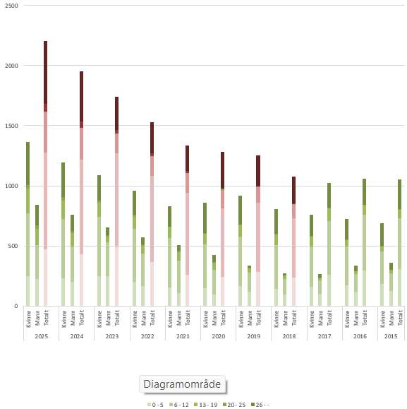

Æres den som æres bør!
Synnøve Hermansen Hopen ble tildelt Æresmedlemskap i Sola Turn i forbindelse med Årsmøte 18. mars 2025. Det vanket flotte ord, blomster og gave i f.m. utnevnelsen.
Under Årsmøte 2025 fikk Torarin Holm Petersen blomster og flotte ord som årets ildsjel i Sola Turn.
Synnøve Hermansen Hopen ble i løpet av høsten 2025 valgt som Rogaland sin kandidat til Årets Ildsjel i Norge. Hun ble en av tre finalister, og under Idrettsgallaen på Lillehammer 10. januar 2026 ble hun stemt frem som årets vinner! Vi gratulerer så mye og er superstolte av å ha Synnøve som medlem i Sola Turn!

Under ALT-konferansen – NGTF sin helg for ansatte og frivillige i hele Norge, ble Sola Turn tildelt følgende priser:

- Årets anlegg
- Årets ildsjel – Synnøve Hopen

Høsten 2025 ble vi kåret til «Årets idrettsanlegg» – uansett idrett. Dette er en pris som deles ut av Kulturdepartementet, Bad Park og Idrett, og Norges idrettsforbund.

Under juleavslutningen til damer stevneparti og kvinnelige veteraner, ble følgende gitt en gave for aktive år:

- Kari Huffman 50 år
- Lillian Haaland 15 år

Æresmedlemmer
Vi har pr. 31. desember 2025 følgende Æresmedlemmer:

- Ingeborg Fjotland Utnevnt ca. 1996/1997
- Torhild Alvestad Utnevnt ca. 1996/1997
- Inger Nesbø (d. 2025) Utnevnt i 2015
- Marit Sande (d. 2021) Utnevnt i 2015
- Anita Horpestad Brede Utnevnt i 2022
- Mette Kristin Skadberg (d. 2024) Utnevnt i 2024
- Synnøve Hermansen Hopen Utnevnt i 2025

Regnskap og balanse

Regnskap
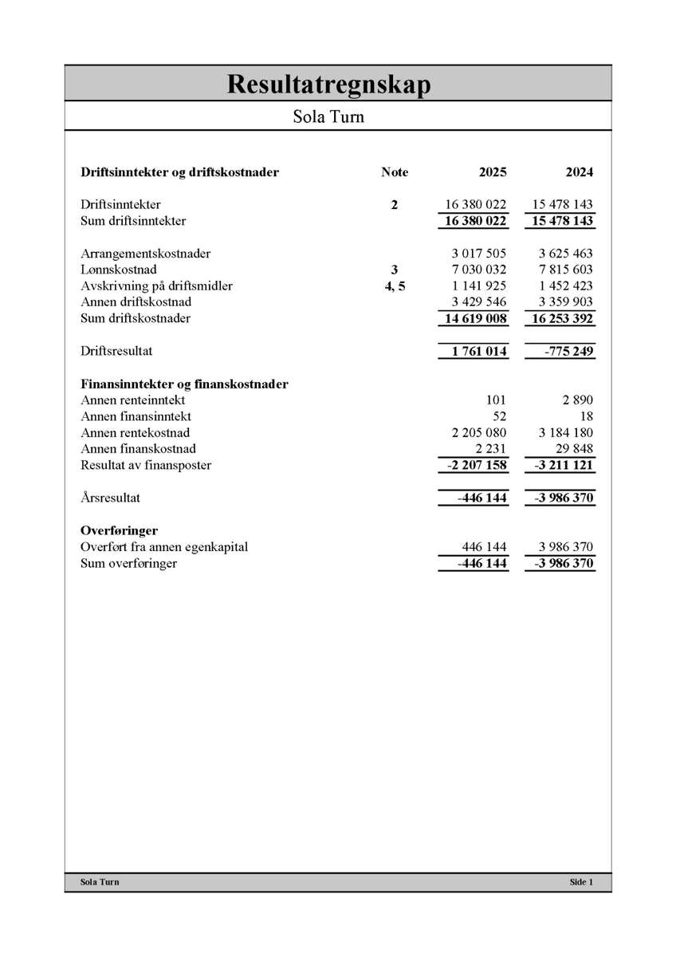

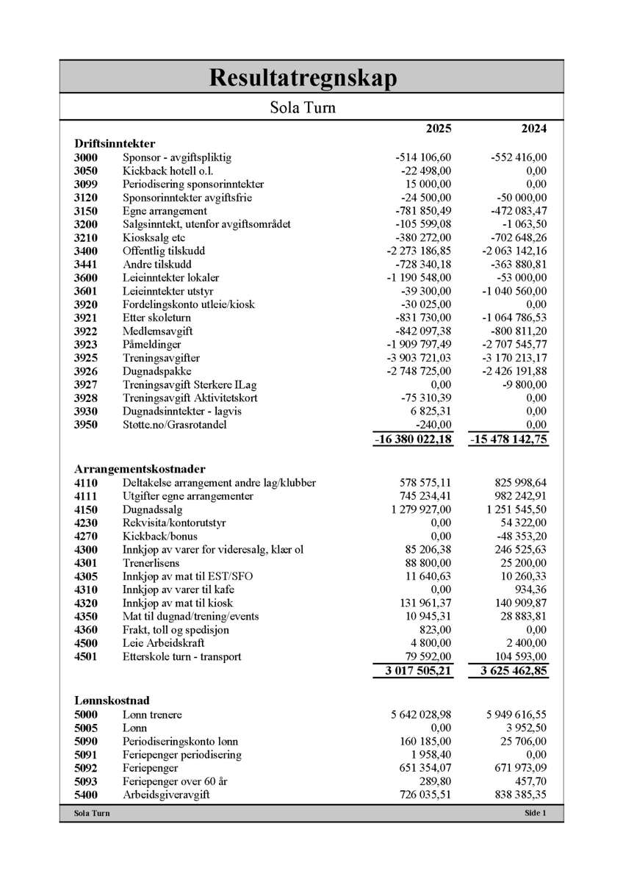

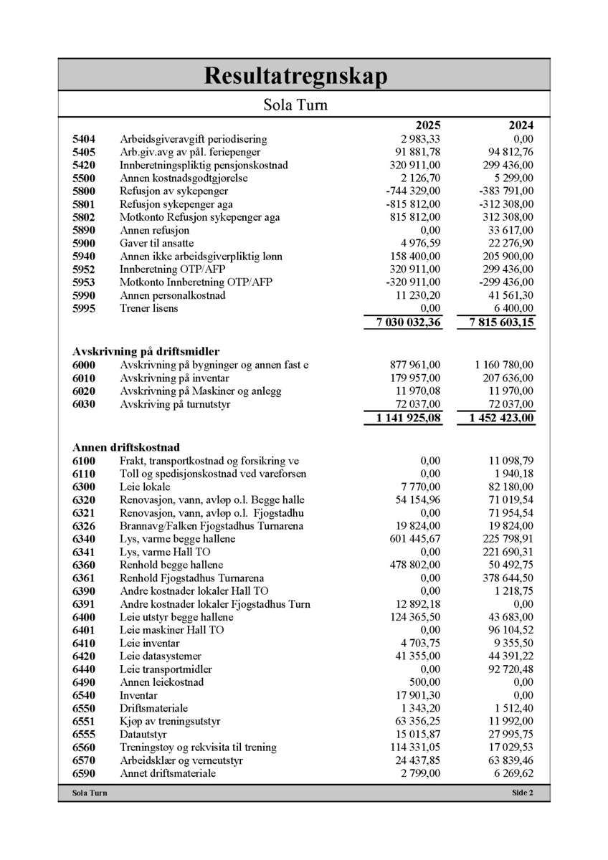

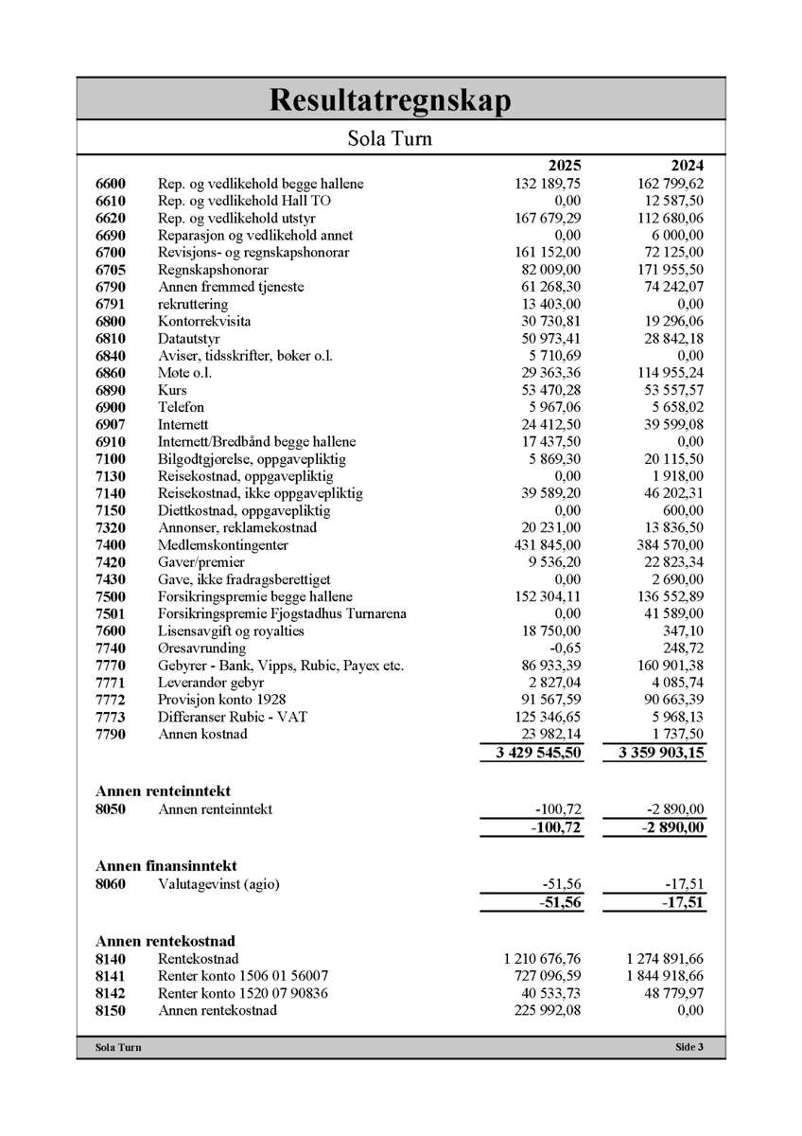

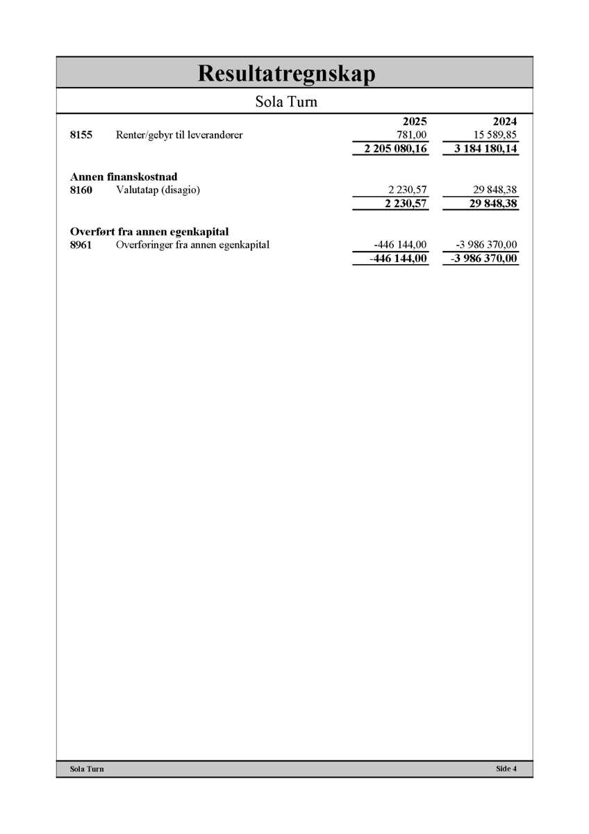

Balanse

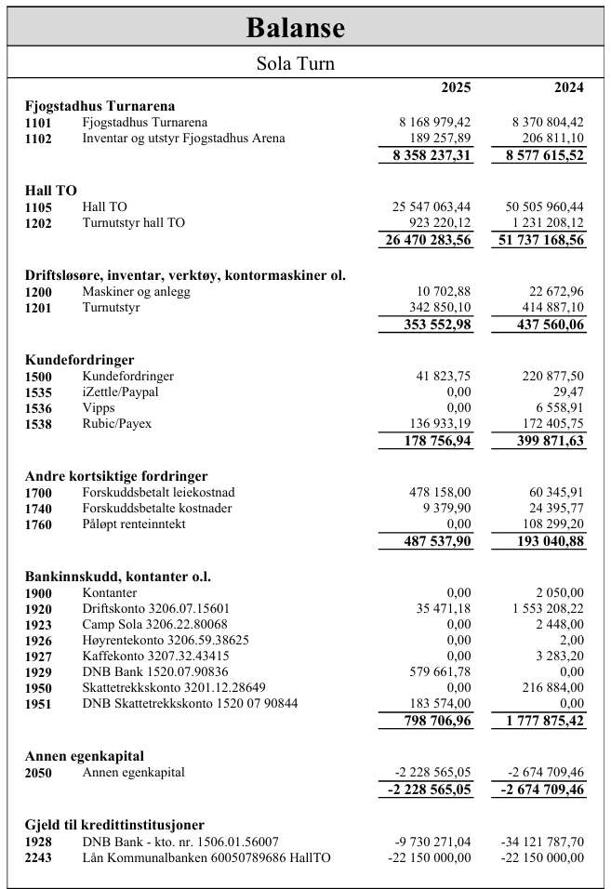
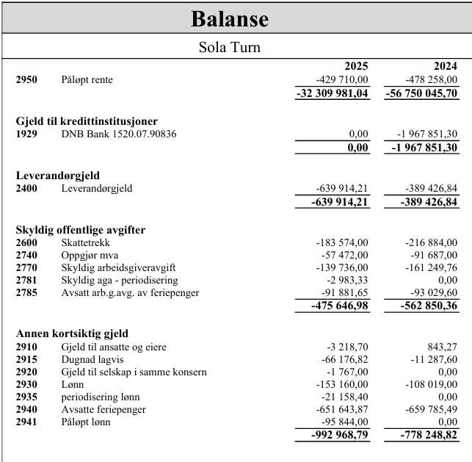
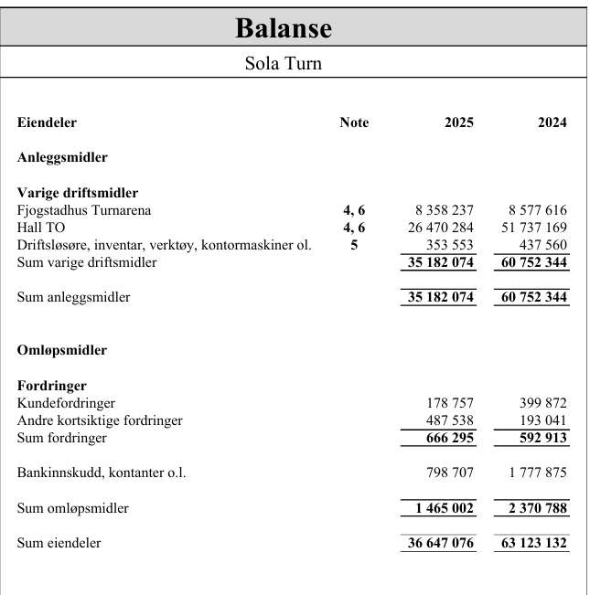

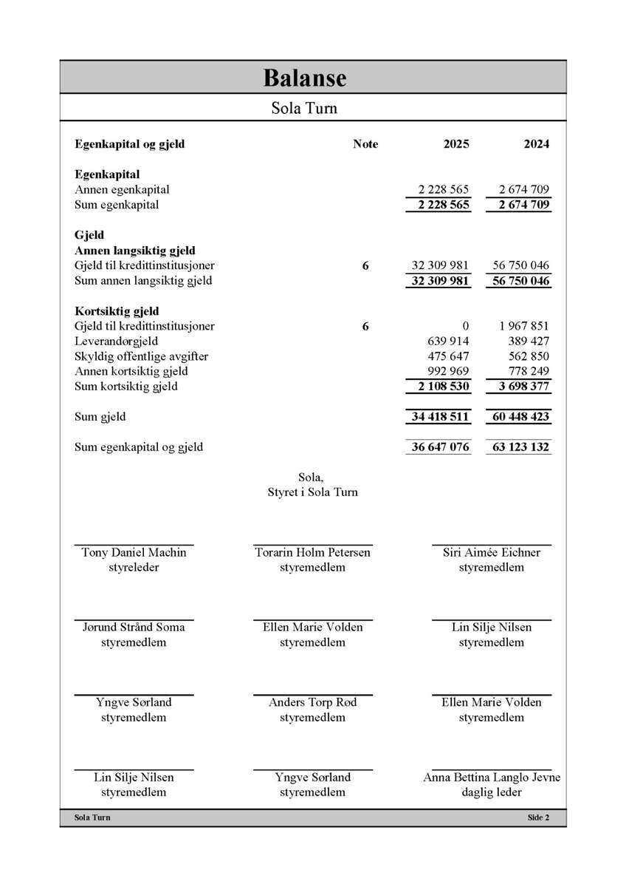

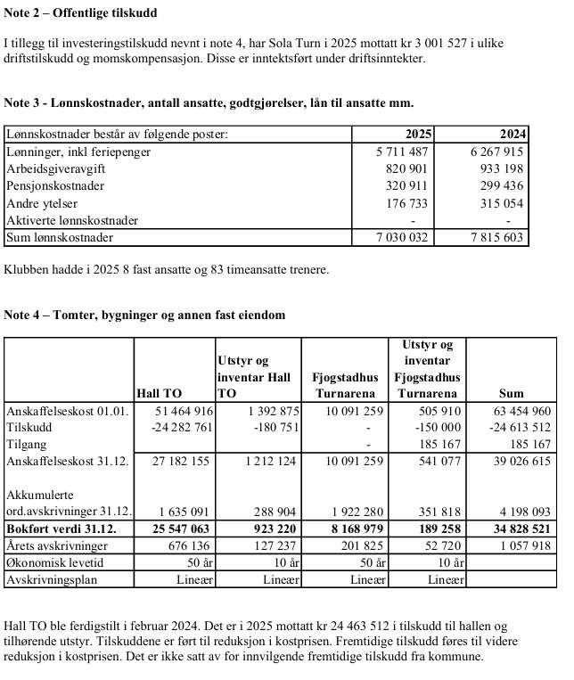

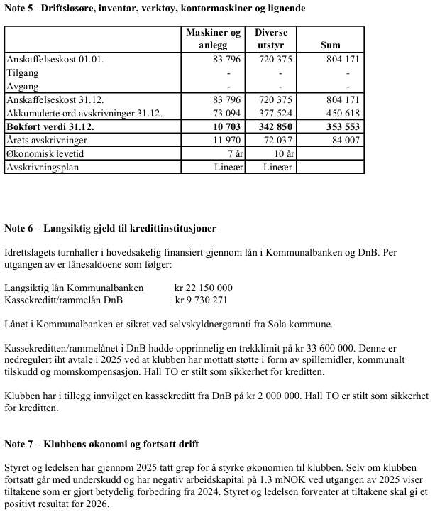

Revisors beretning

Kommer i løpet av de nærmeste dagene.

Innkomne forslag

Ingen innkomne forslag.

Medlemskontingent og treningsavgift
Fra 1. januar 2025 ble medlemskontingenten økt med kr. 30,- til kr 380,-. Dette skyldes at kontingenten Sola Turn betaler til Norges Gymnastikk- og Turnforbund (NGTF) ble justert under Forbundstinget i 2024, med virkning fra 2025. Det har ikke vært økning i medlemskontingenten til NGTF etter den tid.
På det ekstraordinære årsmøtet 21. august 2024 fikk styret følgende fullmakt:
"Styret i Sola Turn gis fullmakt til å justere medlemskontingenten i samsvar med vedtak fra Norges Gymnastikk- og Turnforbund sitt Forbundsting."
Det skal være Forbundsting i april 2026, men på nåværende tidspunkt foreligger det ingen informasjon om NGTF kommer til å øke sin medlemskontingent.
For Treningsavgiften bes det om mandat til å settes utfra det enkelte parti sin treningsmengde, behov for trenere, konkrete utgifter til parti, osv.
Forslag til vedtak:
Basert på ovenstående, forblir medlemskontingenten i Sola Turn uendret fra 2027.

Administrasjonen får mandat til å fastsette treningsavgiften for de enkelte gruppene. Det oppfordres til moderate prisendringer.

Budsjett 2026
Oppdaterte tall på neste års budsjett blir lagt ut i løpet av de nærmeste dagene.

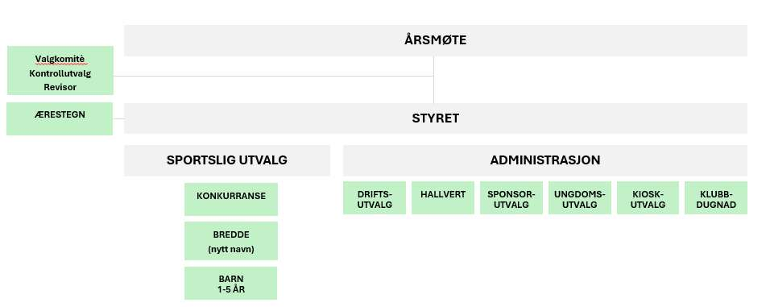
Organisasjonsplan

Styrende dokumenter:

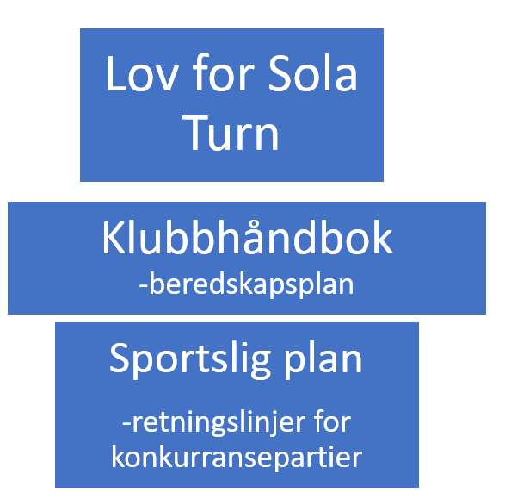

- Lenke til Lov for Sola Turn: https://solaturn.no/wp-content/uploads/2020/02/Vedlegg-2-NY-LOVNORM-for-Sola-Turn-1.pdf

- Lenke til Klubbhåndbok for Sola Turn: https://solaturn.no/wp-content/uploads/2021/01/Klubbh%C3%A5ndbok-2019.pdf

- Lenke til Beredskapsplan for Sola Turn: https://solaturn.no/wp-content/uploads/2021/01/Beredskapsplan.pdf

- Lenke til Sportslig Plan for Sola Turn: https://solaturn.no/dokumenter/

Styret vil revidere og oppdatere Sportslig Plan, Beredskapsplan og Klubbhåndbok i 2026

Valg
Valgkomitéen sin innstilling:

Styreleder | Tony D. Machin | 1 år igjen, velges for 1 år som styreleder
Nestleder | Anders Torp Rød | 1 år igjen, velges for 1 år som nestleder

Styremedlem | Ellen Volden | 1 år igjen
Styremedlem | Yngve Sørland | 1 år igjen
Styremedlem | Lin Silje Moen | 1 år igjen
Styremedlem | Torarin Holm Petersen | 1 år igjen
Styremedlem | Siri Aimee Eichner | 1 år igjen
Styremedlem | Jørund Strånd Soma | 1 år igjen

1. varamedlem til styret | Jannik Johansen | 1 år igjen
2. varamedlem til styret | Anton Toin Otsupok | 1 år igjen

Kontrollutvalg medlem | Anette Rekevik | 1 år igjen
Kontrollutvalg medlem | Torill Fjelldal | Gjenvalg, 2 år
Kontrollutvalg varamedlem | Tom Rune Tjelta | Gjenvalg, 2 år

Valg av revisor: Styret foreslår å benytte revisorfirmaet Idsø & Ravnaas Revisjon AS.
Dette er samme revisorfirma som har revidert regnskapet fra 2020 til dags dato.

Styret ber om årsmøtets fullmakt til å oppnevne representanter til å delta på ting og møter i de organisasjonsledd idrettslaget har representasjonsrett.

Styrets innstilling til valgkomité er:

Valgkomité | Renate Nilsen | Velges for 2 år
Valgkomité | Cathrine Hatlem | Velges for 2 år
Valgkomité | Synnøve Hopen | Velges for 2 år

